**Гуманитарный проект «Живая нить поколений»**

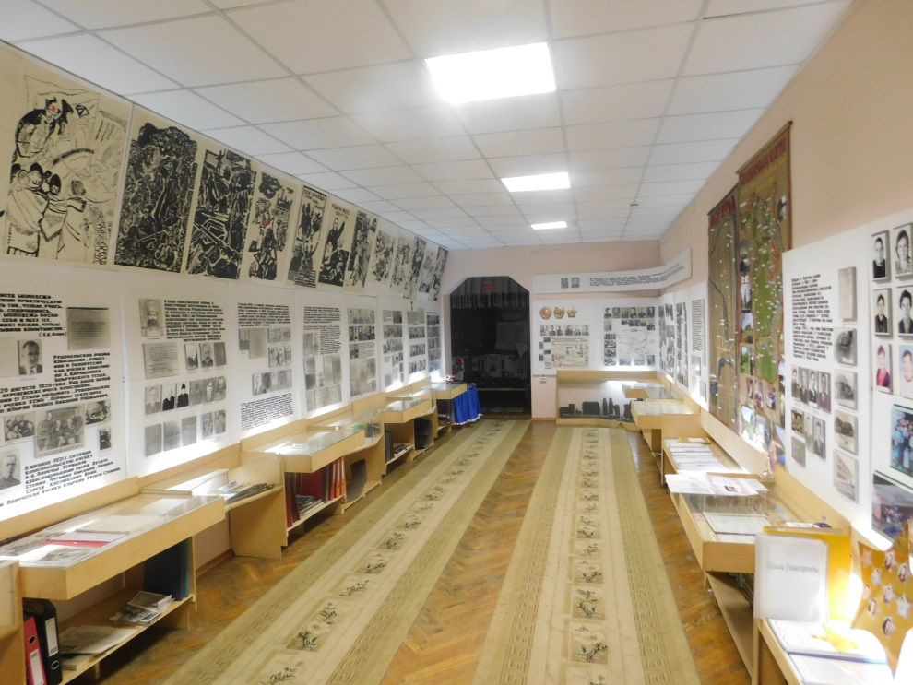

**До реализации проекта**

**Наименование проекта:** «Живая нить поколений»

**Срок реализации проекта:** 12 месяцев

**Организация-заявитель, предлагающая проект:** Государственное учреждение образования «Поречская средняя школа Октябрьского района» Октябрьского района

**Цели проекта:** создание условий для развития образовательного потенциала школьного музея путем его модернизации; рост интереса учащихся к изучению истории  учреждения образования, района, страны; развитие и укрепление у детей чувства любви к родному краю.

**Задачи, планируемые к выполнению в рамках реализации проекта:**

1.Обновить систему гражданско-патриотического воспитания с использованием ресурсов школьного музея.

2. Развивать материально-техническую базу музея путём внедрения новых форм использования экспозиций.

3. Повысить доступность использования фондов путём создания школьного виртуального музея.

**Целевая группа:** учащиеся, педагоги, родители учащихся Октябрьского района, выпускники учреждения образования.

**Краткое описание мероприятий в рамках проекта:**

1. Разработка схемы размещения музейных экспозиций.

2. Проведение капитального ремонта помещения школьного музея.

3. Приобретение оргтехники и мебели для музея.

4. Монтаж нового музейного оборудования.

5. Создание Internet-версии школьного музея (электронной базы фондов музея, которая обеспечит учёт и сохранность музейной коллекции).

**Общий объем финансирования (в долларах США):**

* Средства донора: 35000
* Софинансирование: 3500

**Место реализации проекта:** Гомельская область, Октябрьский район,

аг. Поречье

**Контактное лицо:** Притуленец Л.В.., и.о.директора ГУО «Поречская средняя школа Октябрьского района»; [porechieschool@oktiabrskiy.gov.by](mailto:porechieschool@oktiabrskiy.gov.by) , тел.: +375336363382

**Будем рады сотрудничеству!**

**Humanitarian project «Living thread of generations»**



Before the project

**Project name**: "Living thread of generations»

**Project implementation period**: 12 months

**Applicant organization proposing the project**: State Educational Institution "Porechskaya Secondary School of the Oktyabrsky district" of the Oktyabrsky district

**The project aims**: to create conditions for the development of the educational potential of the school Museum through its modernization; to increase students ' interest in studying the history of the educational institution, district, country; to develop and strengthen children's feelings of love for their native land.

**Tasks planned for implementation within the framework of the project**:

1.To update the system of civil and Patriotic education using the resources of the school Museum.

2. To develop the material and technical base of the Museum by introducing new forms of use of expositions.

3. Increase the availability of funds by creating a virtual school Museum.

**Target group**: students, teachers, parents of students of Oktyabrsky district, graduates of educational institutions.

**Brief description of project activities**:

1. Development of the scheme of placement of Museum expositions.

2. The overhaul of the premises of the school Museum.

3. Purchase of office equipment and furniture for the Museum.

4. The installation of a new Museum equipment.

5. Creation of the Internet-version of the school Museum (electronic database of the Museum funds, which will ensure the accounting and preservation of the Museum collection).

**The total amount of funding (in U.S. dollars)**:

* Donor funds: 35000

* Co-financing: 3500

**Project location**: Gomel region, Oktyabrsky district, ag. Porechie

**Contact person**: Pritulenets L.V., Acting director of the State Educational Institution "Porechskaya Secondary School of the Oktyabrsky district"; porechieschool@oktiabrskiy.gov.by , tel.: +375336363382

**We will be glad to cooperate!**